БЕЛОРУССКИЙ ГОСУДАРСТВЕННЫЙ УНИВЕРСИТЕТ

ИНФОРМАТИКИ И РАДИОЭЛЕКТРОНИКИ

Кафедра программного обеспечения информационных технологий

Факультет КСиС

Специальность ПОИТ

Лабораторная работа №7

по дисциплине «Надежность программного обеспечения»

на тему «Тестирование производительности и нагрузочное тестирование Web-приложений»

Выполнил студент: Шабалтас А.Ю.

группа 751005

Зачетная книжка № 75100170

Минск 2019

Тестируемый сайт **–** http://friends-online.co/**.**

**Тест 1**

Данный тест проводился с использованием 30 потоков (пользователей), которые отправляли GET запросы на главную страницу http://friends-online.co/и на http://friends-online.co/online/8-season/2-seria-8-season.html?t=511. Время подключения всех пользователей – 60 сек. Время выполнения теста – 65 сек.

График времени откликов(от времени)

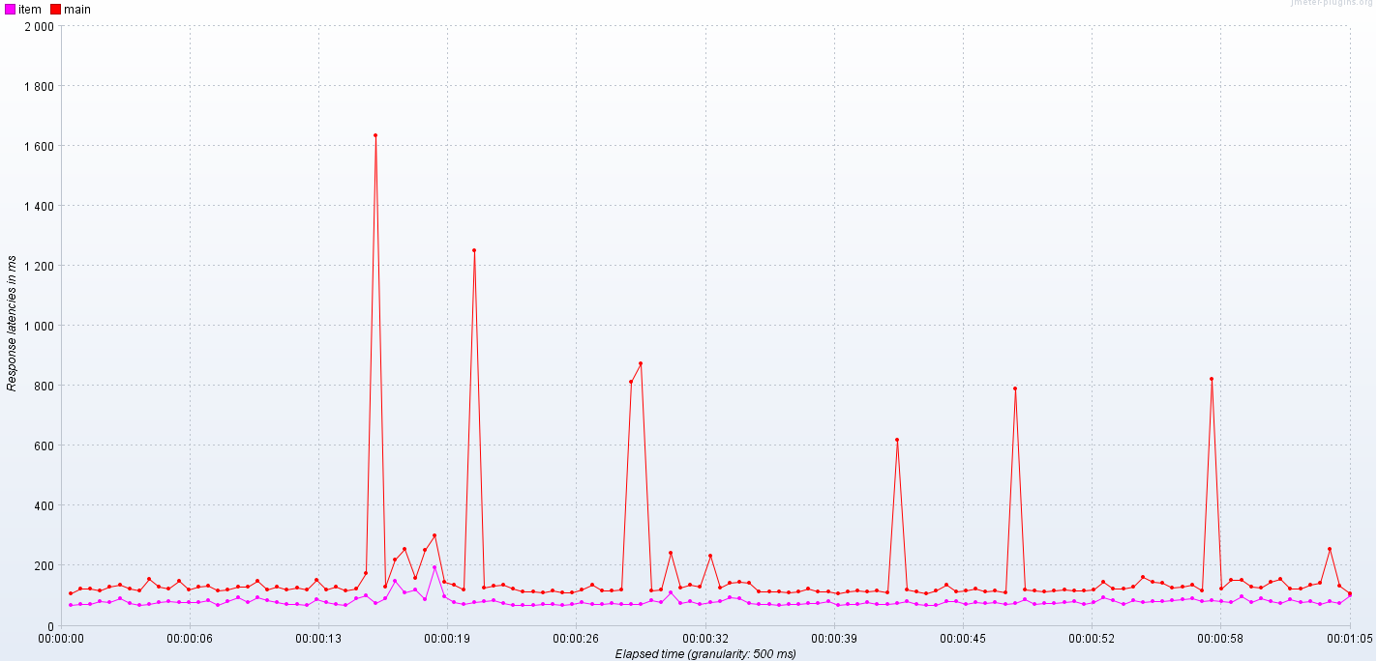

Статистика запросов



Среднее время отклика - 0.285 секунд. Количество ошибок – 0,00%;

**Вывод:** из графика видно, что с незначительным увеличением количества пользователей, время ответа в среднем не изменилось, однако наблюдаются значительные резкие «подъемы» во времени отклика на запрос главной страницы.

**Тест 2**

Данный тест проводился с использованием 1000 потоков (пользователей), которые отправляли GET запросы на главную страницу http://friends-online.co/и на http://friends-online.co/online/8-season/2-seria-8-season.html?t=511. Время подключения всех пользователей – 10 сек. Время выполнения теста – 60 сек.

График времени откликов(от времени)

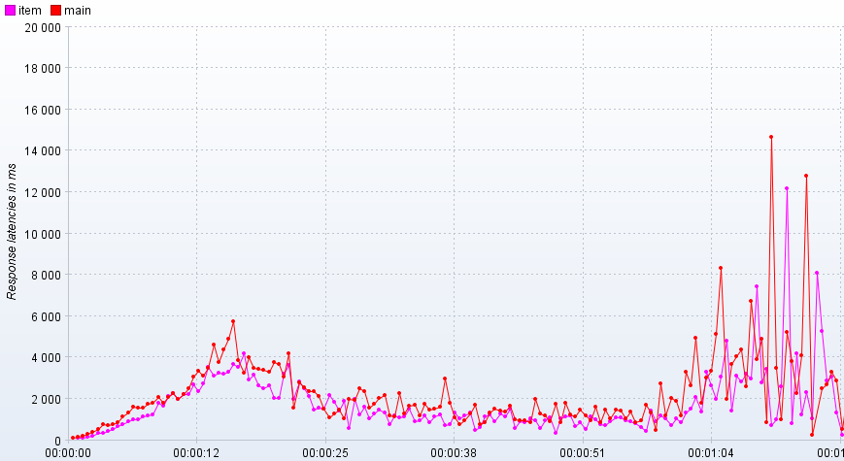

Статистика запросов



**Среднее время отклика:** 8.143 секунд;

**Количество ошибок:** 0,36%;

# **Вывод:** при постепенном увеличении нагрузки на сервер среднее время отклика аналогично возрастает. Скачок времени отклика наблюдается, когда все потоки (пользователи) созданы и при прекращении работы потоков. Также увеличился процент ошибок.